ΔΗΜΟΣΙΑ ΚΕΝΤΡΙΚΗ ΒΙΒΛΙΟΘΗΚΗ ΚΑΡΠΕΝΗΣΙΟΥ

ΛΕΣΧΗ ΑΝΑΓΝΩΣΤΩΝ

ΠΡΟΣΚΛΗΣΗ

«**Η Λέσχη Αναγνωστών**» της Δημόσιας Κεντρικής Βιβλιοθήκης Καρπενησίου , οργανώνει εκδήλωση με θέμα:

**Ζαχαρίας Παπαντωνίου**

**Ένα ταξίδι στην Τέχνη και τη ζωή**

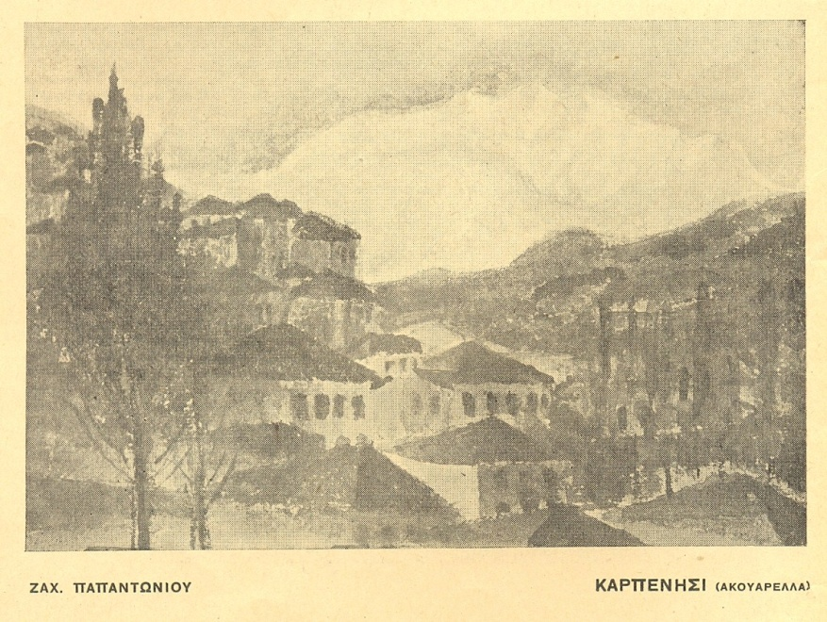

Δεν έχω δόξα. Είν’ ήσυχα τα έργα που έχω πράξει.

Άκουσα τη γλυκιά βροχή. Τη δύση έχω κοιτάξει.  
Έδωκα στα παιδιά χαρές, σε σκύλους λίγο χάδι.  
 Ζευγάδες καλησπέρισα που γύριζαν το βράδυ.

( Από την «Προσευχή του ταπεινού» )

Το θέμα θα παρουσιάσει η φιλόλογος Νίκη Μπακογεώργου.

Σας  προσκαλούμε και σας περιμένουμε την**Τετάρτη, 16 Μαρτίου 2016, και**   **ώρα 7μμ.**   στην αίθουσα εκδηλώσεων της Βιβλιοθήκης.

.